**3、批处理（Batch Processing）API**

流处理有其价值所在，但很多场景下用不到也没必要使用流处理。有时候，批处理也能发挥很好的作用。Flink支持批处理，而且认为批处理是流处理的一种特殊形式。

这块做下简单的解释，为什么说批是流的特殊情况？

流的简单处理形式就是来一条处理一条，但是如果将到达的数据buffer起来，当到达一定的条件时，再一次性处理这些数据，这也算是流处理；仔细想想，这其实更像批处理或微批（micro-batch）。

这也是为什么说在Flink中，批是流的一种特殊形式了。

* 1
* 2
* 3

这个问题的具体解释，见：[Batch is a special case of streaming](https://data-artisans.com/batch-is-a-special-case-of-streaming/" \t "_blank)。

批处理 API的流程和流处理一样，也有获得执行环境、source、transformation、sink等步骤。

**3.1、数据源**

批处理API的数据源可以是文件或者java collections。DataSet API提供了很多预定义的source函数，当然你也可以自定义数据源。先看看内建的数据源。

**3.1.1、基于文件**

基于文件的数据源，是一行一行读取，且每行读到的数据作为字符串处理。

readTextFile(Stringpath)：默认读取TextInputFormat格式，每行作为一个字符串；

readTextFileWithValue(Stringpath)：返回StringValues，StringValues作为mutable字符串；

readCsvFile(Stringpath)：返回Java POJOS或者tuples；

readFileofPremitives(path, delimiter, class)：解析一行数据到指定的class；

readHadoopFile(FileInputFormat, Key, Value, path)：读取Hadoop文件，指定路径、文件格式以及key、value class；具体参见下边的图；

readSequenceFile(Key, Value, path)：读取SequenceFile格式的文件，同样需指定key、value的class。

* 1
* 2
* 3
* 4
* 5
* 6
* 7
* 8
* 9
* 10
* 11

关于读取HDFS文件：



这里还可以通过JDBC读取关系数据库中的表数据：   
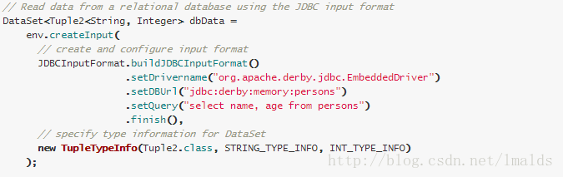

注意：基于文件的数据源，支持递归遍历，循环读取文件中的数据作为数据源。但是我们需要设置recursive.file.enumeration为true以激活此功能。

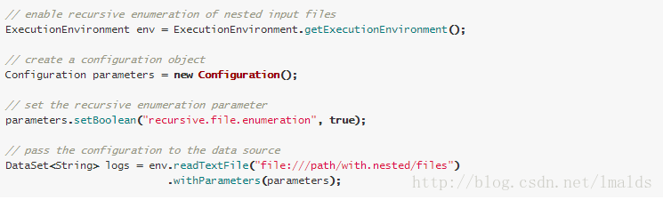

**3.1.2、基于Collection**

Flink DataSet API也支持读取java集合中的数据。

fromCollection(Collection)

fromCollection(Iterator, Class)：也可以读取iterator，其数据本身的类型为指定的class；

fromElements(T)：读取sequence对象；

fromParallelCollection(SplittableIterator, Class)：读取并行iterator；

generateSequence(from, to)：读取一定范围的sequnce对象。

* 1
* 2
* 3
* 4
* 5
* 6
* 7
* 8
* 9

**3.1.3、通用数据源**

readFile(inputFormat, path):指定路径，指定FileInputFormat;

createInput(inputFormat)

* 1
* 2
* 3

**3.1.4、压缩文件**

Flink支持自动读取压缩文件，扩展名为.gz、.gzip、.deflate的压缩文件。

注意读取压缩文件，不能并行处理，因此加载解压的时间会稍微有点长。

**3.2、Transformations**

在transformation部分，有些算子操作和流处理的是一样的，这里不做一一介绍。只介绍一些在流处理中没有的操作。

**Distinct**

可以讲DataSet中的元素去重，这在流处理中无法做到，因为流是无界的，要去重也必须在一定的有界范围内去重，例如窗口。但是目前Flink流处理中还不支持。

DataSet<Tuple2<Integer, Double>> output = input.distinct();

* 1

**Cross**

两个DataSet进行笛卡尔积操作，将会产生非常大的数据集。建议设置DataSet的大小或crossWithTiny() 和crossWithHuge()来限制一个DataSet的大小。轻易不要用。

DataSet<Integer> data1 = // [...]

DataSet<String> data2 = // [...]

DataSet<Tuple2<Integer, String>> result = data1.cross(data2);

* 1
* 2
* 3

**Range partition**

根据指定的key，将dataSet范围分片。

DataSet<Tuple2<String,Integer>> in = // [...]

DataSet<Integer> result = in.partitionByRange(0)

.mapPartition(new PartitionMapper());

* 1
* 2
* 3

**Sort partition**

根据key，将dataSet按照key的升序或降序重分片。

DataSet<Tuple2<String,Integer>> in = // [...]

DataSet<Integer> result = in.sortPartition(1, Order.ASCENDING)

.mapPartition(new PartitionMapper());

* 1
* 2
* 3

**First-n**

随机取出dataSet的前10个元素，first-n也可以应用在分组后的数据集上。

DataSet<Tuple2<String,Integer>> in = // [...]

// regular data set

DataSet<Tuple2<String,Integer>> result1 = in.first(3);

// grouped data set

DataSet<Tuple2<String,Integer>> result2 = in.groupBy(0)

.first(3);

// grouped-sorted data set

DataSet<Tuple2<String,Integer>> result3 = in.groupBy(0)

.sortGroup(1, Order.ASCENDING)

.first(3);

* 1
* 2
* 3
* 4
* 5
* 6
* 7
* 8
* 9
* 10

例如应用在sortGroup集合上，first(3)将返回排序后的前3个数据。

**3.3、广播变量**

广播变量允许用户将特定的DataSet发送到各个节点的内存中。值得注意的是，由于是发送dataSet，因此这个dataSet的大小不能太大。

广播变量的使用主要分为2步：

（1）将dataSet广播出去：withBroadcastSet(DataSet, String)

（2）获取：在其他operator中，通过继承RichXXFunction，重写open方法来获得： getRuntimeContext().getBroadcastVariable(String)

* 1
* 2

例如：

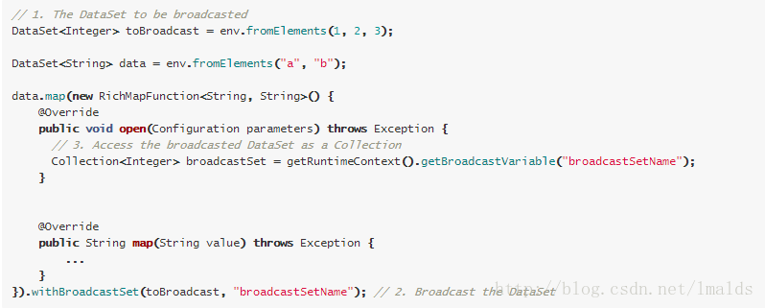

这里还有一个K-mean算法的例子，也用到了广播变量：[K-Means Algorithm](https://github.com/apache/flink/blob/master/flink-examples/flink-examples-batch/src/main/java/org/apache/flink/examples/java/clustering/KMeans.java" \t "_blank)。

**3.4、Data Sinks**

这块的内容比较简单，直接看一些例子：

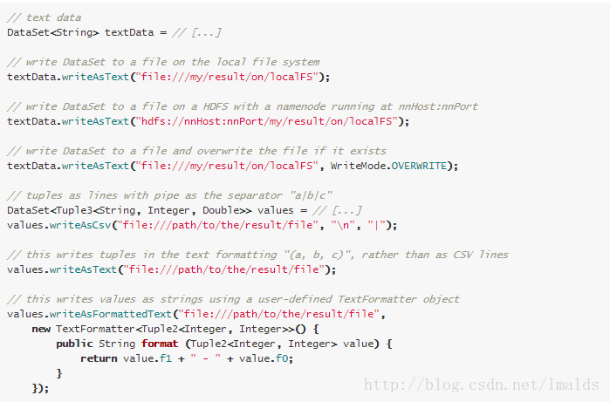

自定义Data Sink的例子：

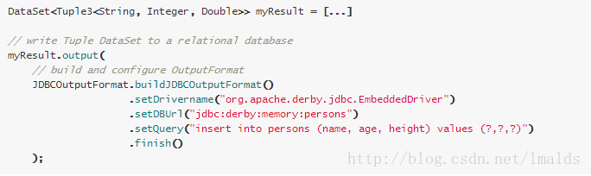

这里举了一个JDBC sink到数据库的例子。如果想sink到oracle这种不开源的数据库，则需要通过maven引入oracle的jar包，具体操作可参见：[maven3 手动安装本地jar到仓库](http://www.cnblogs.com/leiOOlei/p/3356834.html" \t "_blank)

**3.4、Connectors**

Flink DataSet API支持许多connectors，用于对外部存储的读写。

**3.4.1 文件系统**

Flink支持HDFS、S3, Google CloudStorage, Alluxio等，我们需要在pom中引入文件系统的依赖：

<dependency>

<groupId>org.apache.flink</groupId>

<artifactId>flink-hadoop-compatibility\_2.11</artifactId>

<version>1.1.4</version>

</dependency>

* 1
* 2
* 3
* 4
* 5

为了使用Hadoop文件系统，需要确保：

1、Flink配置文件flink-conf.yaml已经设置了fs.hdfs.hadoopconf的配置

2、在hadoop的配置文件中，要有这些组件的入口，例如S3，Alluxio等的配置

3、要将这些文件系统需要的class文件放到Flink所有节点的lib目录下，如果不方便放，则可以通过HADOOP\_CLASSPATH环境变量将这些hadoop jar放到相应的类路径中。

* 1
* 2
* 3

例如S3，你需要在core-site.xml中作如下配置：

<!-- configure the file system implementation -->

<property>

<name>fs.s3.impl</name>

<value>org.apache.hadoop.fs.s3native.NativeS3FileSystem</value>

</property>

<!-- set your AWS ID -->

<property>

<name>fs.s3.awsAccessKeyId</name>

<value>putKeyHere</value>

</property>

<!-- set your AWS access key -->

<property>

<name>fs.s3.awsSecretAccessKey</name>

<value>putSecretHere</value>

</property>

* 1
* 2
* 3
* 4
* 5
* 6
* 7
* 8
* 9
* 10
* 11
* 12
* 13
* 14
* 15
* 16
* 17

例如Alluxio，在core-site.xml中添加：

<property>

<name>fs.alluxio.impl</name>

<value>alluxio.hadoop.FileSystem</value>

</property>

* 1
* 2
* 3
* 4

其他的connector这里不再一一举例，贴张官网一张connector的图：

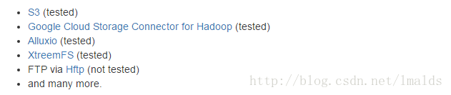

**3.4.2 mongoDB**

mongoDB：[Access MongoDB](https://github.com/okkam-it/flink-mongodb-test" \t "_blank)。

最后，对于Flink DataSet Sink，我们可以通过addSink()自定义一些输出，例如输出到**InfluxDB、oracle、mysql、HBase**等。这里不再做详细介绍。

**3.5、迭代**

迭代主要用于机器学习、图计算等，Flink通过step函数来支持迭代运算。

**3.5.1、迭代器算子**

迭代器算子包括以下几步：

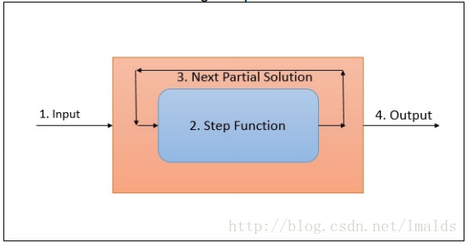

1、迭代输入：要么来自source，要么是上一个迭代的输出；

2、step函数：应用在DataSet数据集上；

3、Next Partial Solution：step函数都有输出，用于下一次迭代的输入；

4、output：迭代结束或者通过设置一些条件，终止迭代。

* 1
* 2
* 3
* 4

终止迭代的方式有很多，例如：

1、设置迭代次数

2、自定义迭代终止条件

* 1
* 2

例如下面计算pi的例子：

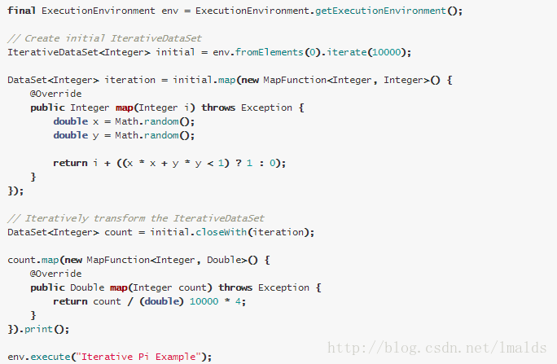

通过iterate()方法设置最大跌代次数，并将DataSet转换为IterativeDataSet；之后的step函数则是map函数，closeWith(DataSet)代表传递给下一次迭代的数据集是什么，即Next Partial Solution要表达的。

**3.5.2、增量迭代**

增量迭代与上一节降到的普通迭代的区别是：增量迭代是更新上一步迭代的结果，而不是全部重新计算一次。

增量迭代会使得计算更加有效，时间更短。下面展示增量迭代的数据流：

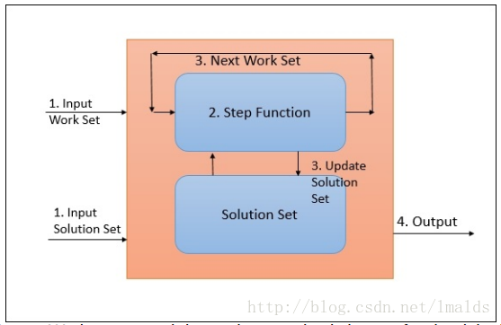

1、迭代输入

2、step函数

3、Next Work Set/ Update Solution：分为workSet和solutionSet，solutionSet维护这上一次迭代后的状态信息，通过step函数，更新solutionSet，并将结束（新的workSet）用于下一次迭代。

4、output

* 1
* 2
* 3
* 4

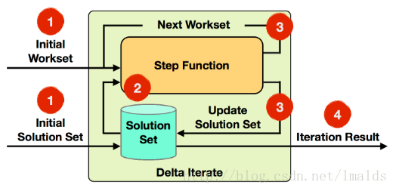

这里详细说明增量迭代如何开发：

// read the initial data sets

DataSet<Tuple2<Long, Double>> initialSolutionSet = // [...]

DataSet<Tuple2<Long, Double>> initialDeltaSet = // [...]

int maxIterations = 100;

int keyPosition = 0;

DeltaIteration<Tuple2<Long, Double>, Tuple2<Long, Double>> iteration = initialSolutionSet

.iterateDelta(initialDeltaSet, maxIterations, keyPosition);

DataSet<Tuple2<Long, Double>> candidateUpdates = iteration.getWorkset()

.groupBy(1)

.reduceGroup(new ComputeCandidateChanges());

DataSet<Tuple2<Long, Double>> deltas = candidateUpdates

.join(iteration.getSolutionSet())

.where(0)

.equalTo(0)

.with(new CompareChangesToCurrent());

DataSet<Tuple2<Long, Double>> nextWorkset = deltas

.filter(new FilterByThreshold());

iteration.closeWith(deltas, nextWorkset)

.writeAsCsv(outputPath);

* 1
* 2
* 3
* 4
* 5
* 6
* 7
* 8
* 9
* 10
* 11
* 12
* 13
* 14
* 15
* 16
* 17
* 18
* 19
* 20
* 21
* 22
* 23
* 24
* 25
* 26

通过调用iterateDelta(DataSet, int, int)或者iterateDelta(DataSet, int, int[])来生成一个DeltaIteration。   
之后通过iteration.getWorkset() 和 iteration.getSolutionSet()来获得workset 和 solution set。

通过workSet以及solutionSet的join操作，每次迭代时对workSet应用solutionSet中的状态值，实现了增量迭代的效果。

增量迭代的详细介绍，可以参考：[Data Analysis with Flink: A case study and tutorial](https://data-artisans.com/data-analysis-with-flink-a-case-study-and-tutorial/)。

**3.6、批处理用例**

这里可以参考dataArtisans的flink training的例子：[flink-training-exercises](https://github.com/dataArtisans/flink-training-exercises" \t "_blank)、[Apache Flink Training](http://dataartisans.github.io/flink-training/" \t "_blank)。

**3.7、总结**

本章主要介绍Flink DataSet API，下一章开始介绍Flink生态中的Table API。

**4、Table API 数据处理**

Flink提供了一个table接口来进行批处理和流处理，这个接口叫做Table API。一旦dataset/datastream被注册为table后，就可以引用聚合、join和select等关系型的操作了。

Table同样可以通过标准SQL来操作，操作执行后，需要将table转换为dataSet/datastream。Flink内部中使用开源框架Apache Calcite来优化这些转换操作。

为了使用Table API，我们首先需要引入依赖：

<dependency>

<groupId>org.apache.flink</groupId>

<artifactId>flink-table\_2.11</artifactId>

<version>1.1.4</version>

</dependency>

* 1
* 2
* 3
* 4
* 5

**4.1、Tables注册**

我们首先要在TableEnvironment中将dataset或datastream注册，而TableEnvironment中维护者table的基本信息，细节如下：

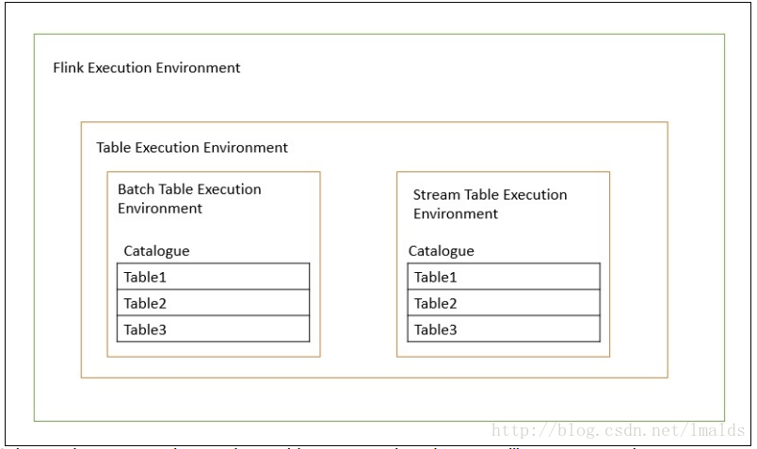

**4.1.1、注册dataset**

为了在dataset中使用SQL，我们需要将dataset注册为一个table。

ExecutionEnvironment env = ExecutionEnvironment.getExecutionEnvironment();

BatchTableEnvironment tableEnv = TableEnvironment.getTableEnvironment(env);

// register the DataSet cust as table "Customers" with fields derived from the dataset

tableEnv.registerDataSet("Customers", cust)

// register the DataSet ord as table "Orders" with fields user, product, and amount

tableEnv.registerDataSet("Orders", ord, "user, product, amount");

* 1
* 2
* 3
* 4
* 5
* 6
* 7
* 8

**4.1.2、注册datastream**

StreamExecutionEnvironment env = StreamExecutionEnvironment.getExecutionEnvironment();

StreamTableEnvironment tableEnv = TableEnvironment.getTableEnvironment(env);

// register the DataStream cust as table "Customers" with fields derived from the datastream

tableEnv.registerDataStream("Customers", cust)

// register the DataStream ord as table "Orders" with fields user, product, and amount

tableEnv.registerDataStream("Orders", ord, "user, product, amount");

* 1
* 2
* 3
* 4
* 5
* 6
* 7
* 8

**4.1.3、注册table**

// works for StreamExecutionEnvironment identically

ExecutionEnvironment env = ExecutionEnvironment.getExecutionEnvironment();

BatchTableEnvironment tableEnv = TableEnvironment.getTableEnvironment(env);

// convert a DataSet into a Table

Table custT = tableEnv

.toTable(custDs, "name, zipcode")

.where("zipcode = '12345'")

.select("name")

// register the Table custT as table "custNames"

tableEnv.registerTable("custNames", custT)

* 1
* 2
* 3
* 4
* 5
* 6
* 7
* 8
* 9
* 10
* 11
* 12

**4.1.4、注册外部数据源**

// works for StreamExecutionEnvironment identically

ExecutionEnvironment env = ExecutionEnvironment.getExecutionEnvironment();

BatchTableEnvironment tableEnv = TableEnvironment.getTableEnvironment(env);

TableSource custTS = new CsvTableSource("/path/to/file", ...)

// register a `TableSource` as external table "Customers"

tableEnv.registerTableSource("Customers", custTS)

* 1
* 2
* 3
* 4
* 5
* 6
* 7
* 8

通过TableSource 可以访问但存储在数据库（mysql、hbase等）、文件系统（CSV, Apache Parquet, Avro, ORC等）以及消息系统（Apache Kafka, RabbitMQ）中。

当前Flink预定义的TableSource如下：

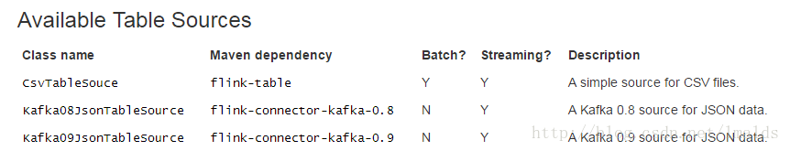

可以看到，KafkaJsonTableSource还只能用在流中，将dataStream转换为TableSource。

**4.1.4.1 CSV table source**

CSV source默认存在flink-table的API Jar包中，因此你无需再引入其他的依赖。

CsvTableSource 可以配置以下属性：

path：文件路径

fieldNames：table的字段名

fieldTypes：table字段的类型

fieldDelim：列分隔符，默认是“，”

rowDelim：行分隔符，默认是"\n"

quoteCharacter：对于String值可选的属性,默认是null

ignoreFirstLine：忽略第一行，默认是false

ignoreComments：可选择的前缀，用于注释，默认是null

lenient：跳过错误的记录，默认是false

* 1
* 2
* 3
* 4
* 5
* 6
* 7
* 8
* 9

下面展示一个例子：

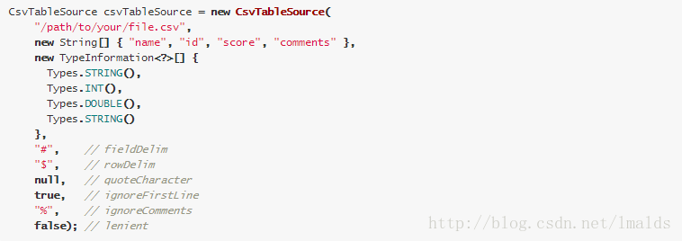

**4.1.4.2 Kafka JSON table source**

为了使用KafkaJsonTableSource，你需要添加依赖（这里kafka 0.9为例）：

<dependency>

<groupId>org.apache.flink</groupId>

<artifactId>flink-connector-kafka-0.9\_2.11</artifactId>

<version>1.1.4</version>

</dependency>

* 1
* 2
* 3
* 4
* 5

你可以像下面这样创建Table Source：

// The JSON field names and types

String[] fieldNames = new String[] { "id", "name", "score"};

Class<?>[] fieldTypes = new Class<?>[] { Integer.class, String.class, Double.class };

KafkaJsonTableSource kafkaTableSource = new Kafka08JsonTableSource(

kafkaTopic,

kafkaProperties,

fieldNames,

fieldTypes);

* 1
* 2
* 3
* 4
* 5
* 6
* 7
* 8
* 9

tableEnvironment.registerTableSource("kafka-source", kafkaTableSource);

Table result = tableEnvironment.ingest("kafka-source");

* 1
* 2

**4.2、访问已经注册的表**

对于BatchTableEnvironment，我们通过：

tableEnvironment.scan("tableName")

* 1

对于StreamTableEnvironment，我们通过：

tableEnvironment.ingest("tableName")

* 1

**4.3、operators**

Flink Table API提供了各种各样的operators，其中大部分都支持java和scala。

**4.3.1 select**

根SQL中的select很像，查询Table中的字段：

Table result = in.select("id, name");

Table result = in.select("\*");

* 1
* 2

**4.3.2 where和filter**

这两个等价，过滤作用：

Table in = tableEnv.fromDataSet(ds, "a, b, c");

Table result = in.where("b = 'red'");

* 1
* 2

Table in = tableEnv.fromDataSet(ds, "a, b, c");

Table result = in.filter("a % 2 = 0");

* 1
* 2

**4.3.3 as**

对字段重命名：

Table result = in.select("a, c as d");

* 1

**4.3.4 groupBy**

和SQL的groupBy操作很像，根据某个属性分组：

Table in = tableEnv.fromDataSet(ds, "a, b, c");

Table result = in.groupBy("a").select("a, b.sum as d");

* 1
* 2

**4.3.5 join**

两个表join。至少指出一个连接条件，可以通过where或filter指定：

Table employee = tableEnv.fromDataSet(emp, "e\_id, e\_name, deptId");

Table dept = tableEnv.fromDataSet(dept, "d\_id, d\_name");

Table result = employee.join(dept).where("deptId =

d\_id").select("e\_id, e\_name, d\_name");

* 1
* 2
* 3
* 4
* 5

**4.3.6 leftOuterJoin**

在SQL中，left join等价于left Outer Join，但是在flink中，表达left join不能忽略中间的outer：

Table employee = tableEnv.fromDataSet(emp, "e\_id, e\_name, deptId");

Table dept = tableEnv.fromDataSet(dept, "d\_id, d\_name");

Table result = employee.leftOuterJoin(dept).where("deptId =

d\_id").select("e\_id, e\_name, d\_name");

* 1
* 2
* 3
* 4
* 5

当然，你也可以简写：

Table left = tableEnv.fromDataSet(ds1, "a, b, c");

Table right = tableEnv.fromDataSet(ds2, "d, e, f");

Table result = left.leftOuterJoin(right, "a = d").select("a, b, e");

* 1
* 2
* 3

**4.3.7 rightOuterJoin**

右连接：

Table employee = tableEnv.fromDataSet(emp, "e\_id, e\_name, deptId");

Table dept = tableEnv.fromDataSet(dept, "d\_id, d\_name");

Table result = employee.rightOuterJoin(dept).where("deptId =

d\_id").select("e\_id, e\_name, d\_name");

* 1
* 2
* 3
* 4
* 5

当然，你也可以简写：

Table left = tableEnv.fromDataSet(ds1, "a, b, c");

Table right = tableEnv.fromDataSet(ds2, "d, e, f");

Table result = left.rightOuterJoin(right, "a = d").select("a, b, e");

* 1
* 2
* 3

**4.3.8 fullOuterJoin**

full join，左右两边join不到时，全部保留，左边或右边用null填充。

Table employee = tableEnv.fromDataSet(emp, "e\_id, e\_name, deptId");

Table dept = tableEnv.fromDataSet(dept, "d\_id, d\_name");

Table result = employee.fullOuterJoin(dept).where("deptId =

d\_id").select("e\_id, e\_name, d\_name");

* 1
* 2
* 3
* 4
* 5

当然，你可以简写：

Table left = tableEnv.fromDataSet(ds1, "a, b, c");

Table right = tableEnv.fromDataSet(ds2, "d, e, f");

Table result = left.fullOuterJoin(right, "a = d").select("a, b, e");

* 1
* 2
* 3

**4.3.9 union**

跟SQL的union一样，将两个相似（字段类型和个数一样）的table union起来，但是，它起到了**去重**的作用：

Table employee1 = tableEnv.fromDataSet(emp, "e\_id, e\_name, deptId");

Table employee2 = tableEnv.fromDataSet(emp, "e\_id, e\_name, deptId");

Table result = employee1.union(employee2);

* 1
* 2
* 3

**4.3.10 unionAll**

跟SQL的union all操作一样，但是它不去重：

Table employee1 = tableEnv.fromDataSet(emp, "e\_id, e\_name, deptId");

Table employee2 = tableEnv.fromDataSet(emp, "e\_id, e\_name, deptId");

Table result = employee1.unionAll(employee2);

* 1
* 2
* 3

**4.3.11 intersect**

和SQL中的intersect一样，求两个表的交集，即两个table中都存在的数据。但是结果**去重**，即结果中没有重复的数据存在：

Table employee1 = tableEnv.fromDataSet(emp, "e\_id, e\_name, deptId");

Table employee2 = tableEnv.fromDataSet(emp, "e\_id, e\_name, deptId");

Table result = employee1.intersect(employee2);

* 1
* 2
* 3

**4.3.12 intersectAll**

求交集，但是不去重：

Table employee1 = tableEnv.fromDataSet(emp, "e\_id, e\_name, deptId");

Table employee2 = tableEnv.fromDataSet(emp, "e\_id, e\_name, deptId");

Table result = employee1.intersectAll(employee2);

* 1
* 2
* 3

**4.3.13 minus**

和SQL的minus一样，求差集。即左边table存在但右边table不存在的记录，结果去重：

Table employee1 = tableEnv.fromDataSet(emp, "e\_id, e\_name, deptId");

Table employee2 = tableEnv.fromDataSet(emp, "e\_id, e\_name, deptId");

Table result = employee1.minus(employee2);

* 1
* 2
* 3

**4.3.14 minusAll**

求差集，但是结果不去重，即左边如果有重复数据，结果并不去重：

Table employee1 = tableEnv.fromDataSet(emp, "e\_id, e\_name, deptId");

Table employee2 = tableEnv.fromDataSet(emp, "e\_id, e\_name, deptId");

Table result = employee1.minusAll(employee2);

* 1
* 2
* 3

**4.3.15 distinct**

和SQL的distinct一样：

Table employee1 = tableEnv.fromDataSet(emp, "e\_id, e\_name, deptId");

Table result = employee1.distinct();

* 1
* 2

**4.3.16 orderBy**

按照某个字段全局排序：

Table employee1 = tableEnv.fromDataSet(emp, "e\_id, e\_name, deptId");

Table result = employee1.orderBy("e\_id.asc");

* 1
* 2

**4.3.17 limit**

配合orderBy一起使用，即在orderBy的结果上，从第n+1条开始取，limit支持两种参数：

第一种写法是一个参数，代表从第6个数据开始取，知道后边所有的数据：

Table employee1 = tableEnv.fromDataSet(emp, "e\_id, e\_name, deptId");

//returns records from 6th record

Table result = employee1.orderBy("e\_id.asc").limit(5);

* 1
* 2
* 3

第二种写法是2个参数，第一个参数代表从第4个数据开始取，往后取5条数据：

//returns 5 records from 4th record

Table result1 = employee1.orderBy("e\_id.asc").limit(3,5);

* 1
* 2

**4.3.18 数据类型**

flink使用TypeInformation来自动识别table和sql以及java中的数据类型，当前的匹配如下：

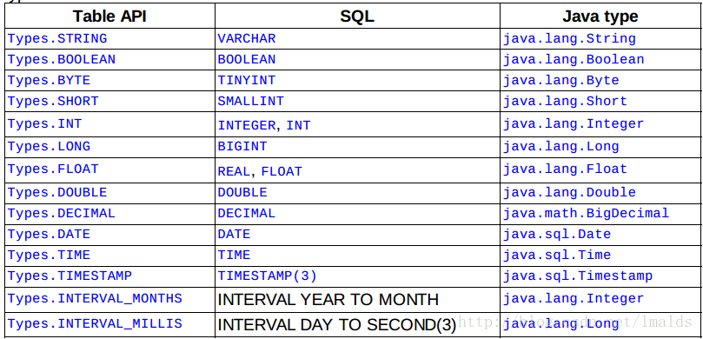

**4.4、flink SQL**

通过sql()方法注册给TableEnviroment，我们可以在Table API中使用SQL。目前SQL功能适用于DataSet批处理和DataStream流处理，但是目前流处理支持的SQL力度有限，如果SQL语句中出现flink不能识别的语法，则会抛出TableException异常。

Flink内部通过Apache Calcite对SQL进行解析、优化和执行。

**4.4.1 SQL on DataSet**

ExecutionEnvironment env = ExecutionEnvironment.getExecutionEnvironment();

BatchTableEnvironment tableEnv = TableEnvironment.getTableEnvironment(env);

// read a DataSet from an external source

DataSet<Tuple3<Long, String, Integer>> ds = env.readCsvFile(...);

// register the DataSet as table "Orders"

tableEnv.registerDataSet("Orders", ds, "user, product, amount");

// run a SQL query on the Table and retrieve the result as a new Table

Table result = tableEnv.sql(

"SELECT SUM(amount) FROM Orders WHERE product LIKE '%Rubber%'");

* 1
* 2
* 3
* 4
* 5
* 6
* 7
* 8
* 9
* 10

当前版本（Flink 1.2）在DataSet中的SQL，支持的语法包括select（filter）、projection、等价join、分组、非distinct的聚合操作，排序等，但不支持以下语法：

1、毫秒精度timestamp和intervals

2、不支持interval

3、类似于COUNT(DISTINCT name)不支持

4、非等价连接和笛卡尔积不支持

5、Grouping sets操作不支持

* 1
* 2
* 3
* 4
* 5

**4.4.2 SQL on DataStream**

目前1.2版本中的SQL on DataStream还支持select、from、where和union操作，其他的类似聚合类的、join等操作还不支持。

通过SELECT STREAM进行：

StreamExecutionEnvironment env =

StreamExecutionEnvironment.getExecutionEnvironment();

StreamTableEnvironment tableEnv =

TableEnvironment.getTableEnvironment(env);

DataStream<Tuple3<Long, String, Integer>> ds = env.addSource(...);

// register the DataStream as table "Products"

tableEnv.registerDataStream("Products", ds, "id, name, stock");

// run a SQL query on the Table and retrieve the result as a new Table

Table result = tableEnv.sql(

"SELECT STREAM \* FROM Products WHERE name LIKE '%Apple%'");

* 1
* 2
* 3
* 4
* 5
* 6
* 7
* 8
* 9
* 10
* 11
* 12

**4.5、用例**

这里，我单独开了一篇博客，以2016年中超联赛射手榜的榜单为源数据，对这份榜单使用Flink SQL来进行了简单的统计，详见：[Apache Flink SQL示例](http://blog.csdn.net/lmalds/article/details/60959055" \t "_blank)

**4.6、总结**

这篇我们介绍了Table API以及基于SQL的API。通过TableEnvironment在dataset、datastream和table之间的转换以及注册。下一篇文章我们将介绍复杂事件处理：Flink CEP。